СЛОЖНЫЕ ЦИКЛЫ
Ряды арифметические

Вариант | Проверить справедливость соотношения
1 | 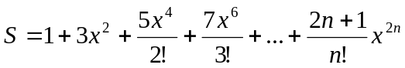  При n=5  Точное значение функции 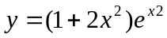  x=(0; 1) h=0,1
2 | 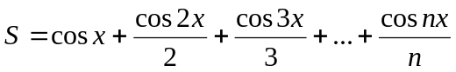  с точностью 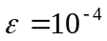  Точное значение функции 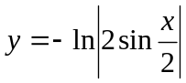  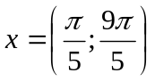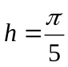
3 | 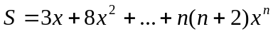  при n=20  Точное значение функции 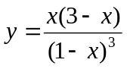  х=0,1(0,1)0,6
4 | 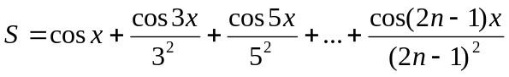  с точностью  Точное значение функции 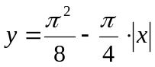  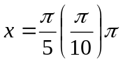
5 | 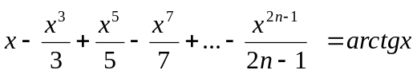  при n=10  x=0.1(0.05)0.5
6 | 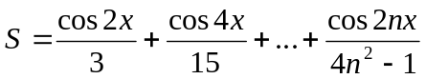  при n=10  Точное значение функции 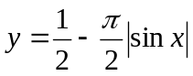  х=0,1(0,1)0,8
7 | 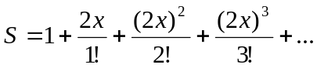  с точностью  Точное значение функции 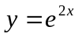  х=0(0,1)1
8 | 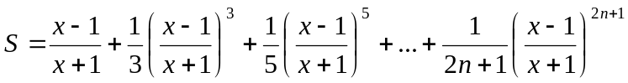  n=10  Точное значение функции 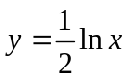  х=0,2(0,1)1
9 | 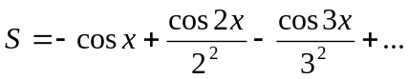  с точностью  Точное значение функции 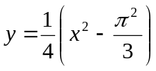
10 | 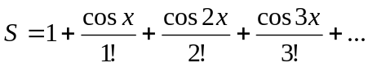  с точностью  Точное значение функции 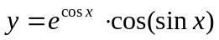  х=0(0,1)1
11 | 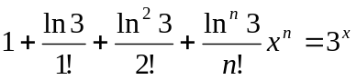  n=10  х=0,1(0,1)1
12 | 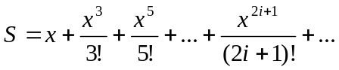  с точностью  Точное значение функции 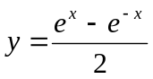  х=1(0,1)2
13 | 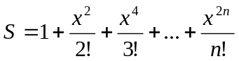  с точностью n=6  Точное значение функции 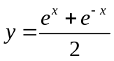  x=1(0.1)2
14 | 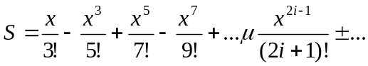  с точностью  Точное значение функции 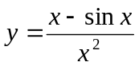  x=0.1(0.1)1
15 | 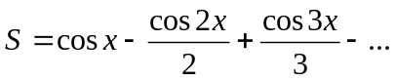  с точностью до  Точное значение функции 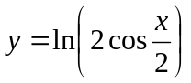  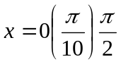
16 | 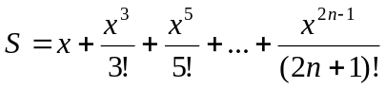  n=10  Точное значение функции  x=0(0.1)1
17 | 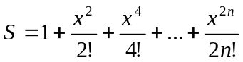  с точностью n=10  Точное значение функции  x=0.1(0.1)1
18 | 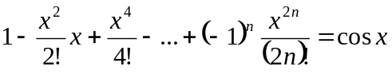  n=10  x=1(0.1)2
19 | 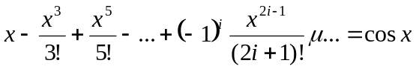  с точностью  x=1(0.1)2
20 | 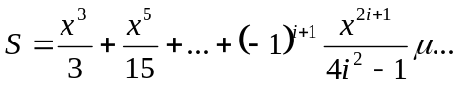  с точностью  Точное значение функции 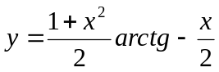  x=0.1(0.1)1
21 | 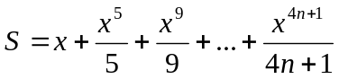  n=30  Точное значение функции 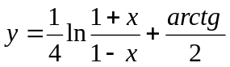  x=0.1(0.1)0.8
22 | 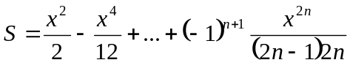  n=10  Точное значение функции 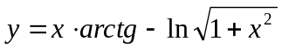  x=0.1(0.1)0.8

